Предмет Алгебра 18.05.2020.

Класс 9

Тема урока: **Подготовка к ОГЭ**

Ход урока

1. **Запишите** в тетради число, тема урока.
2. **Выполните** задания (в тетрадь записать решение и ответ).

**1.**Найдите значение выражения 5,7−7,6.

**2.**Найдите значение выражения 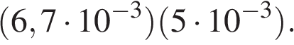

**3.**О числах  https://oge.sdamgia.ru/formula/0c/0cc175b9c0f1b6a831c399e269772661p.png  и  https://oge.sdamgia.ru/formula/4a/4a8a08f09d37b73795649038408b5f33p.png  известно, что  https://oge.sdamgia.ru/formula/cd/cd8e7e9fe6b25d69d96a90dd6c9163a2p.png. Какое из следующих неравенств неверно?

1) https://oge.sdamgia.ru/formula/ba/baf46ae72b30c5f33558d3a4b7924d0dp.png

2) https://oge.sdamgia.ru/formula/54/546d328f090aa108b75e15a63b0d867dp.png

3) 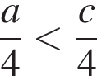

4) 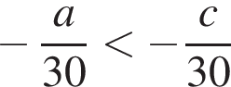

**4.**Найдите значение выражения 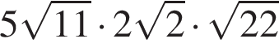.

**5.**Между какими числами заключено число 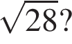

*В ответе укажите номер правильного варианта.*

  1) 5 и 6

2) 2 и 3

3) 10 и 12

4) 27 и 29

**6.**Найдите корень уравнения 

**7.**Найдите значение https://oge.sdamgia.ru/formula/8c/8ce4b16b22b58894aa86c421e8759df3p.png по графику функции 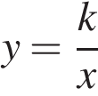, изображенному на рисунке.

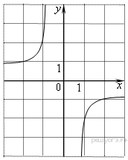

|  |  |  |  |
| --- | --- | --- | --- |
| 1) https://oge.sdamgia.ru/formula/c8/c81e728d9d4c2f636f067f89cc14862cp.png | 2) https://oge.sdamgia.ru/formula/93/93b05c90d14a117ba52da1d743a43ab1p.png | 3) https://oge.sdamgia.ru/formula/b5/b5a9867e53fa53c95c2bea1cdedc0a4ep.png | 4) https://oge.sdamgia.ru/formula/5d/5d7b9adcbe1c629ec722529dd12e5129p.png |

**8.**Установите соответствие между функциями и их графиками.

**ФУНКЦИИ**

А) 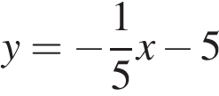

Б) 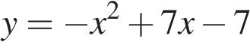

B) 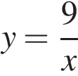

**ГРАФИКИ**

|  |  |  |
| --- | --- | --- |
| 1)  https://oge.sdamgia.ru/get_file?id=12995&png=1 | 2)  https://oge.sdamgia.ru/get_file?id=12996&png=1 | 3)  https://oge.sdamgia.ru/get_file?id=12997&png=1 |

Запишите в ответ цифры, расположив их в порядке, соответствующем буквам:

|  |  |  |
| --- | --- | --- |
| A | Б | В |
|  |  |  |

Все выполненные задания **по возможности сфотографировать и** прислать учителю.

Ответы желательно прислать до 15.00 часов.